“대학 캠퍼스 안전, AI로봇이 24시간 지킨다~~”
SKT-뉴빌리티-SK쉴더스,
‘자율주행 AI순찰로봇’ 공동 개발
- 뉴빌리티 배달로봇에 SKT AI접목해 순찰로봇으로 변신..SK쉴더스 출동보안 결합
- 덕성여대 캠퍼스에서 시범 테스트…효율성 점검 및 필요 기능 조기 확보 추진
- 올해 2분기내 사업화 위한 본계약 체결 및 연내 정식 서비스 출시 계획
※ 엠바고 : 배포 즉시 활용 가능합니다.
※ 협약식에 참석한 나머지 2개사도 별도 보도자료를 배포합니다.

[2023. 3. 7]

SK텔레콤이 앞선 AI기술을 로봇에 접목, 순찰로봇 서비스의 상품화에 나선다.

SK텔레콤(대표이사 유영상, www.sktelecom.com)은 자사의 AI기술을 바탕으로 자율주행 배달로봇 선도업체인 뉴빌리티(www.neubility.com), 융합보안 서비스 전문회사인SK쉴더스(www.skshieldus.co.kr)와 손잡고 ‘자율주행 AI순찰로봇’을 공동 개발하고 사업화에 나선다고 7일 밝혔다.

‘자율주행 AI순찰로봇’ 서비스란 자율주행 로봇이 지정된 구역을 계속 움직이며 모니터링하고, 특이상황 감지시 관제센터에서 보안요원을 출동시키는 보안 및 경비 서비스이다.

이를 위해 3사는 7일(화) SK쉴더스 삼성동 사옥에서 MOU를 체결했다. SKT의 AI 영상인식 및 전송기술을 뉴빌리티가 보유한 자율주행 로봇기술 및 원격관제 솔루션에 적용하고 SK쉴더스의 보안 솔루션 및 영업 인프라를 활용해 AI순찰로봇 서비스의 효율성을 점검하고 상용 서비스를 앞당기기 위해 협력할 계획이다.

뉴빌리티는 ‘포브스 아시아 30세이하 리더’로 선정된 이상민 대표가 창업한 자율주행로봇 스타트업으로, CES 2023 혁신상을 수상한 실외 자율주행 배달로봇 '뉴비'로 주목받고 있다.

■ 배달로봇에 AI를 접목해 순찰로봇으로 변신… 가성비 제품 출시
‘뉴비’는 GPS, 카메라 및 센서를 결합한 기술로 장애물을 인식하고 회피해 이동하는 자율주행 배달로봇으로, 고가의 라이다(LiDAR) 센서 대신 카메라 기반 자율주행 솔루션을 적용해 독보적인 가격 경쟁력이 강점이다.

3사는 24시간 모니터링 수요가 있고 CCTV 사각지대가 많은 학교, 공장, 공공기관 등을 대상으로 순찰로봇 시장성을 검토하고 있으며, 뉴비를 가성비 있는 순찰로봇으로 업그레이드해 조기 채택의 걸림돌인 가격 부담을 해소했다.

SKT는 ‘뉴비’에 자체 개발한 실시간 고화질 영상 스트리밍 기술 및 비전AI 영상분석 기술이 탑재된 관제시스템을 적용하는 한편 야간 순찰용 저조도 360도 회전 카메라를 새롭게 장착했다.
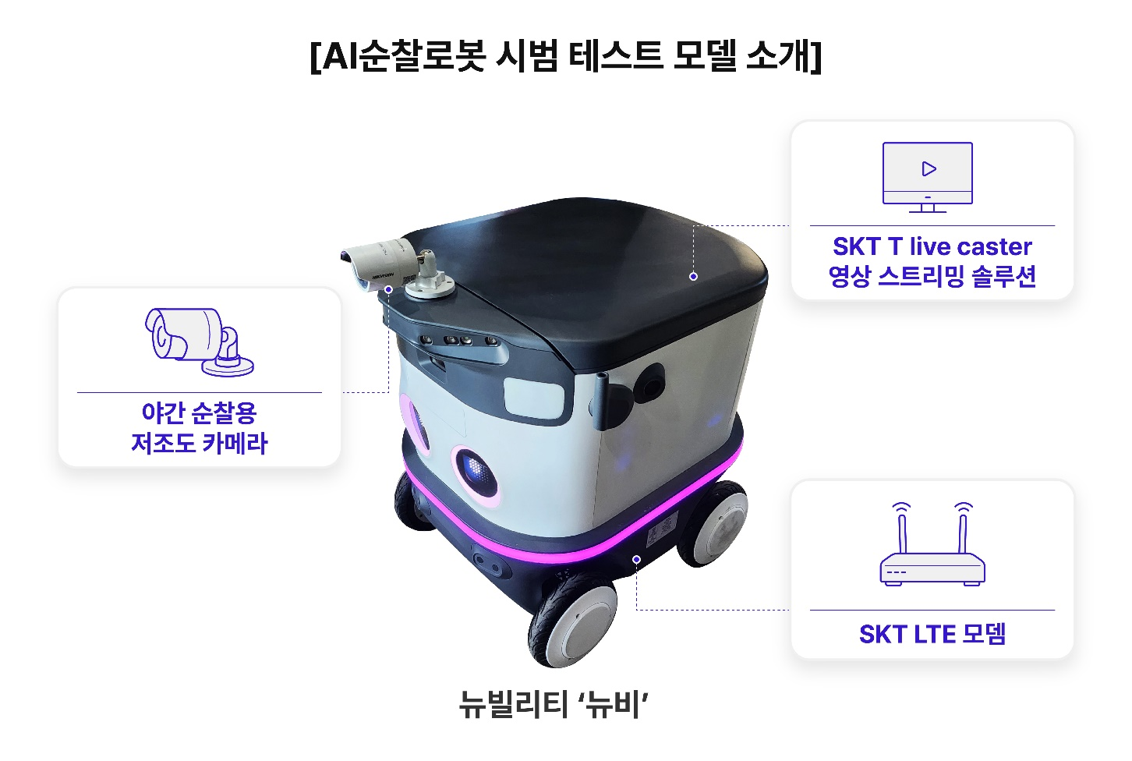

AI순찰로봇은 설정된 공간을 자율적으로 주행하며 24시간 영상 모니터링 및 경고방송이 가능해 치안 강화 및 시설 관리 보조수단으로 보안시장에서 주목하고 있다.

■ 덕성여대 캠퍼스에서 AI순찰로봇의 효용성 검증
3사는 지난 2월22일부터 서울시 도봉구에 위치한 덕성여대 쌍문근화캠퍼스 내에서 AI순찰로봇을 시범 테스트 중이다. AI순찰로봇의 가능성을 점검하고 필요 기능을 현장에서 파악하기 위해서다.

AI순찰로봇은 캠퍼스 정문 초소부터 대강의동, 차미리사기념관, 예술대학을 거쳐 정문으로 복귀하는 900m 코스를 약 15분 동안 자율 주행하며 모니터링하고 있다.

설정해 놓은 시간에 자동으로 순찰을 시작하며, 관제실에서는 로봇이 보내주는 영상을 통해 실시간으로 모니터링을 하고 필요시 녹음된 안내 방송을 하는 등 주요 기능을 시험하고 있다.

3사는 이달 10일까지 덕성여대에서의 시범 테스트를 마무리한 후, 학교 보안인력과 관계자들을 대상으로 만족도 및 추가 필요사항 등을 조사해 AI순찰로봇 서비스를 보완할 계획이다.

■ 올해 2분기내 3사 본계약 체결 및 년내 정식 서비스 계획
3사는 이번 덕성여대 시범 테스트 결과를 토대로, 3월말까지 AI순찰로봇 서비스 상품화를 위해 필요한 스펙과 기능을 확정할 계획이다.

이후 공동 개발을 위한 각 사의 역할과 개발비용 분담 방안, 사업모델 등을 담은 본계약을 2분기 내에 체결하고 연내 상용화 서비스를 출시할 방침이다.

SKT와 뉴빌리티 양사는 지난해 6월 'SK텔레콤 오픈 2022' 대회 기간동안 제주 핀크스GC에 자율주행로봇 '뉴비'를 배치해 갤러리와 선수들에 물과 음료를 제공하기도 했다.

뉴빌리티 이상민 대표는 “AI 컴퍼니로 도약하고 있는 SKT와 융합보안 서비스를 주도하는 SK쉴더스와 협업을 하게 돼 매우 의미 있고, 기쁘게 생각한다”며, “완성도 높은 AI 순찰로봇 상용화를 위해 만전을 기하는 한편, 자율주행 로봇을 활용한 새로운 서비스 적용 범위를 지속 확대해 나가겠다”고 말했다.

SK쉴더스 김윤호 성장추진실장은 “자율주행 AI순찰로봇은 보안의 사각지대를 해소하고 다양한 위험요소를 실시간으로 파악할 수 있어 보안업무의 효율을 높일 수 있을 것으로 기대된다”며, “이번 순찰로봇을 시작으로 시설안전과 화재예방 등에도 도움이 될 수 있는 다양한 로봇을 지속 선보이면서 일상의 안전을 지키는데 앞장서겠다”고 말했다.

최낙훈 SKT Industrial AIX CO 담당은 “고객의 요구에도 불구하고 로봇제조사가 직접대응하기 어려운 영역을 AI기술과 솔루션을 통해 해결하는 것이 SKT 로봇사업의 핵심이다”라며, “이번 협약을 시작으로 대학 캠퍼스를 넘어 아파트단지, 산업현장 등 다양한 일상 속 공간을 자율주행로봇으로 안전하게 만들기 위해 SK쉴더스, 뉴빌리티와 함께 협력하겠다”고 밝혔다.

※ 사진설명
SKT가 자사의 AI기술을 바탕으로 자율주행 배달로봇 선도업체인 뉴빌리티, 융합보안 서비스를 주도하는 SK쉴더스와 손잡고 ‘자율주행 AI순찰로봇 서비스’를 공동 개발하고 사업화에 나선다고 7일 밝혔다.
- 덕성여대 캠퍼스에서 ‘AI순찰로봇’ 시범 테스트 모습
- 3사 MOU 체결(왼쪽부터 SK쉴더스 김윤호 성장추진실장, SKT 최낙훈 Industrial AIX CO 담당, 뉴빌리티 이상민 대표)

▶ 관련문의 : SK텔레콤 PR실 비전PR팀 허재영 매니저 (02-6100-3831)

